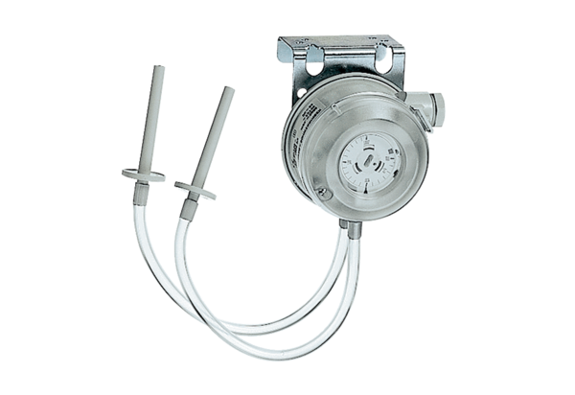Regulator razlike tlaka DW 1000Jedinica za pakiranje: 1 komAsortiman: D
Broj artikla: 0157.0752Proizvođač: MAICO

